Возможное расширение зоны платной парковки в районе Нагатино-Садовники прокомментировали местные жители
04.02.2016
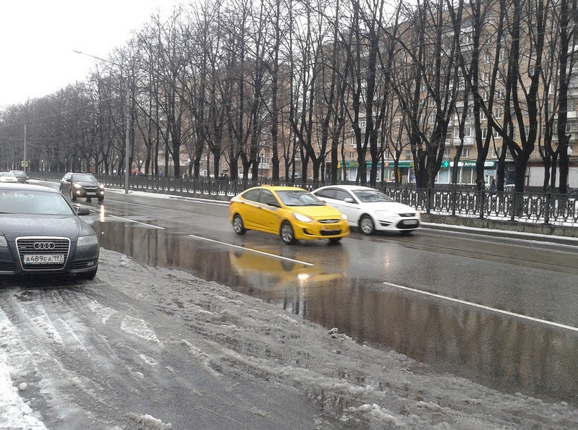
В конце 2015 года в столице была расширена зона платных парковок. Они введены и в 10 районах ЮАО. В Нагатино-Садовниках такие стоянки не появились, но местные жители отмечают множество их преимуществ для района.
«Не помешает сделать платную парковку у метро Коломенская. И ещё у торгового центра, который рядом с метро (прим. ред. - ТЦ “Гвоздь”). Насчёт того, что деньги с парковок пойдут на благоустройство – наверное, это правильно. Всегда в районе нужны детские площадки, клумбы, хорошее освещение», — отметила студентка Марина.
«У ТЦ “Гвоздь” часто бывает сложно припарковаться. Если сделать здесь платную парковку, и около метро так же, то это большой доход будет городу приносить. Ну и место для машины будет, конечно, проще найти, чем сейчас», — добавила жительница Наталья.
«Я думаю, что скоро у метро будет платная парковка. Причём как у Коломенской, так и у Каширской. На пересечении проспекта Андропова, улиц Нагатинской и Новинки машины тормозят постоянно, здесь заторы всегда. В том числе и из-за припаркованного беспорядочно транспорта. К тому же тут театр (прим. ред. – филиал МХТ им. Чехова) строят, ему нужна будет парковка», — сказал пенсионер Виталий Борисович.

Адрес страницы: http://nagatino-sadovniki.mos.ru/parking/paid-city-parking-is-available-across-the-street/news_parking/detail/2493175.html
Управа района Нагатино-Садовники города Москвы

